Проект по познавательно – поисковой

деятельности в средней группе. 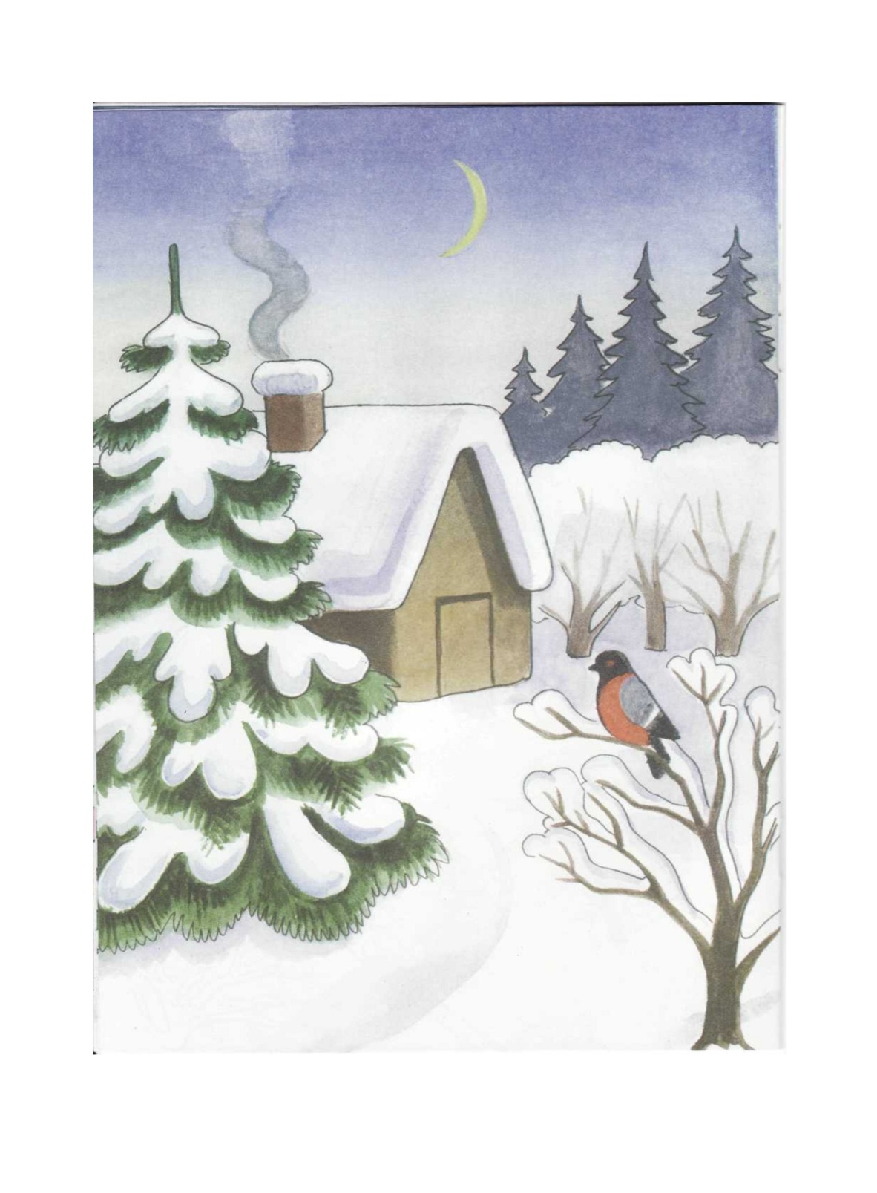

Экологическая тропа. **ЗИМА**

**Участники:** воспитатель, родители, дети.

**Вид**: познавательный, средней продолжительности.

**Сроки реализации**: с 1декабря по 25 декабря

**Цель**: формирование начальных знаний о природоохранной деятельности человека; развитие любознательности детей; воспитание бережного отношения к природе

**Задачи**:

1. Формировать природоведческие знания детей. 2. Развивать любознательность детей через практическую деятельность в природе в зимний период. 3. Воспитывать чувство бережного отношения к природе вокруг нас.

4. Приобщить к деятельности родителей.

**Интеграция образовательных областей:** познание, коммуникация, физическое развитие, художественно-эстетическое развитие, чтение художественной литературы.

**Предполагаемые результаты**:

1. Усвоение детьми необходимых знаний по теме.

2. Вовлечение родителей в педагогический процесс.

Подготовительный этап

|  |  |
| --- | --- |
| Вид деятельности | Задачи |
| 1. Подбор художественной и методической литературы, иллюстраций по теме «Зима» | Информационно-методическое обеспечение проекта |
| 2. Консультация для родителей: «Осторожно, на дворе зима» | Знакомство родителей с задачами проекта. |
| 3. Подготовка необходимого материала | Вовлечение родителей в педагогический процесс |
| 4. Беседа о природе | Определить представления детей по теме |

Содержательный этап

|  |  |
| --- | --- |
| Вид деятельности | Задачи |
| 1. Д/и «Растительный мир зимой», «Животный мир в зимний период» | Дать детям представление о растительном и животном мире |
| 2.Чтение сказок и стихов об зимних явлениях | Закрепить знания детей о приметах зимы |
| 3. Рассматривание картинок и иллюстраций русских художников о зиме | Расширить знания детей о природе и зимних явлениях. Познакомить с картинами русских художников |
| 4.Составление рассказов по картинкам о зиме | Развивать речь детей |
| 5. Аппликация «наши снеговики во дворе» | Учить составлять композицию из готовых деталей, свободно располагая их на листе |
| 6. Рисование «Снегопад на улице» | Учить рисовать снегопад – природное явление |
| 7. Подвижные, дидактические, театрализованные игры по теме | Развивать коммуникативные способности детей |

Заключительный этап

|  |  |
| --- | --- |
| Вид деятельности | Задачи |
| 1. Рефлексия | Вместе с детьми обсудить итоги реализации проекта |
| 2.Выставки работ | Воспитывать гордость за свои успехи |
| 3. Презентация проекта | Ознакомление родителей с результатами работы по проекту на сайте сада |
| 4. Фото – отчёт о проекте | Подведение итогов |

Фото – отчёт по проекту

